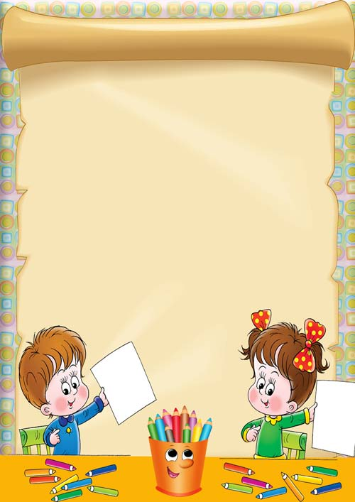
Социально-личностная готовность

- Умение общаться со взрослыми и сверстниками (вступать в контакт, слушать собеседника, не перебивая его, уметь поддержать беседу, выстраивать диалог, действовать совместно, согласовывая свои действия, быть вежливым в общении). Для чего все это нужно? Если все 28 человек в классе будут говорить или спрашивать что-то у учителя одновременно, возникнет хаос, и никто никого не сможет слушать. Если у ребенка будет затруднен контакт с учителем, то он будет бояться отвечать у доски, не сможет по необходимости уточнить задание, вовремя просить о помощи и др.
- Умение работать в группе, чувствовать себя членом группы, группового сообщества (класса). Важно, чтобы каждый ребенок понимал и чувствовал, что учитель, обращаясь к классу, обращается и лично к нему.
- Умение подчинять свое поведение законам детских групп и нормам поведения, установленным в классе, школе. Быть дисциплинированным. Нужно объяснить ребенку, что дети все разные, с разными интересами, желаниями и т.д. Для того, чтобы разнородная группа смогла успешно функционировать, создаются различные правила общей жизни, которые нужно соблюдать.
- Умение конструктивно решать конфликтные ситуации (говорить друг с другом, вместе искать решения конфликтов, привлекать к решению третьих лиц и т.д.).
- Уверенность в себе и своих силах, самостоятельность, инициативность.
- Умение правильно оценивать себя и свое поведение (иметь адекватную самооценку) - чтобы потом не оказалось, что «школа плохая», «уроки неинтересные», а «учитель злой» и т.д.
- Умение быть самостоятельным, активным и инициативным.

